
EU_32_sada 1_04_SV_Svatováclavská ulice_Lich
Název školy | Střední škola, Základní škola a Mateřská škola, Karviná, p. o.
Autor | Mgr. Eva Lichá
Anotace | Součástí pracovních listů je zmapování části města, ve kterém žáci žijí. Úkolem je orientace na mapě, orientace ve městě podle záchytných bodů, uvědomění si propojení historie se současným životem.
Vzdělávací oblast | Člověk a společnost
Předmět | Společenské vědy
Tematická oblast/téma | Místo, kde žijeme/ Svatováclavská ulice
Výsledky vzdělávání | Zvládnout orientaci v okolí bydliště i školy  Znát důležitá místa ve městě, v obci  Seznámit se s významnými událostmi naší vlasti
Klíčová slova | Mapa, město, ulice, rodokmen
Druh učebního materiálu | pracovní list
Typ vzdělávání | Střední vzdělávání, 1. ročník Praktické školy jednoleté
Ověřeno | Datum: 22. 10. 2012, Třída: I. PRŠ 1
Zdroj | foto: nafocená veřejná vývěska mapy města, ulice - archiv autorky  http://upload.wikimedia.org/wikipedia/commons/2/2e/Liber4.jpg  http://cs.wikipedia.org/wiki/Svat%C3%BD_V%C3%A1clav

Svatováclavská ulice

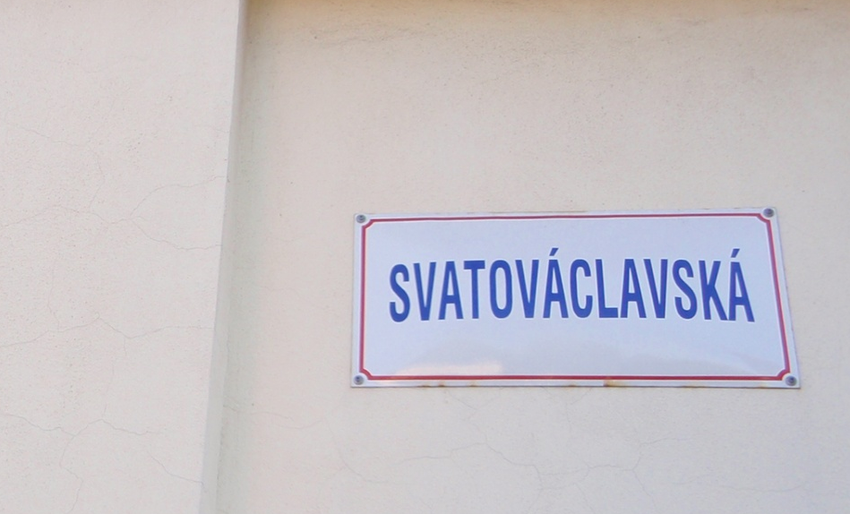
- Víš, kde je v našem městě ulice Svatováclavská?

- Podívej se na mapu a popiš cestu.

- Podle koho se ulice jmenuje?

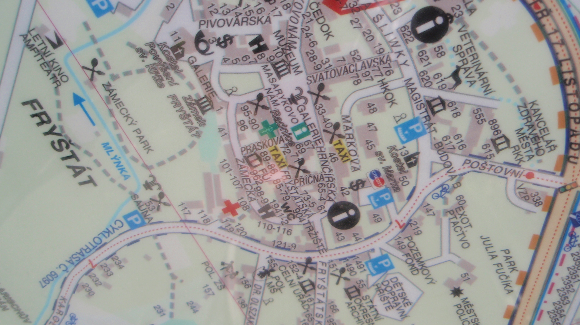

Kníže Václav
Kníže Václav byl synem Drahomíry a knížete Vratislava.

Jeho prarodiče byli svatá Ludmila a kníže Bořivoj. Václava vychovávala babička, kněžna Ludmila. Ta ho naučila číst i psát, vedla ho ke křesťanství.

Drahomíra po smrti Vratislava vládla místo malého Václava. Obávala se velkého vlivu Ludmily na Václava, a tak nechala Ludmilu zavraždit. Když Václav dosáhl věku vhodného na panování, ujal se vlády. Podle zpráv byl panovníkem laskavým a moudrým.
Spory řešil bez krveprolití. S německým panovníkem, který usiloval o český trůn, se dohodl na poplatku za mír. Bylo to 500 hřiven stříbra a 20 volů ročně.
Také jeho mladší bratr Boleslav toužil po moci a vládě. Václav se s bratrem naopak snažil vycházet smířlivě. Když ho jeho bratr pozval na návštěvu do Staré Boleslavi, myslel si Václav, že jde o smíření. Když po večeru plném hodování a rozmlouvání šel ráno Václav na mši do kostela, přepadl ho Boleslav s jeho družinou a zavraždili jej. Boleslav usedl na knížecí stolec, avšak vražda Václavovu slávu ještě více posílila a nedlouho po své smrti byl pokládán za svatého.

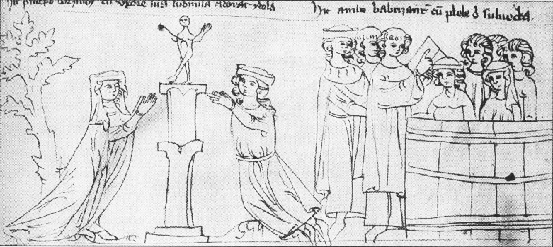

Bořivoj a Ludmila

Vytvoř rodokmen knížete Václava:



Václav I.
907 - 28. září 935

Odkaz svatého Václava – dokument

http://www.ceskatelevize.cz/porady/10116770979-odkaz-svateho-vaclava/20656221531/

Klíč

Bořivoj I. Svatá Ludmila

Vratislav I. Drahomíra

Václav I. Boleslav
907 - 28. září 935

